ŽUPANIJA: ZAGREBČAKA

- Izmjene i dopune PROGRAMA RASPOLAGANJA POLJOPRIVREDNIM ZEMLJIŠTEM U VLASNIŠTVU REPUBLIKE HRVATSKE

ZA OPĆINU KRIŽ

SADRŽAJ PROGRAMA

1. Ukupna površina poljoprivrednog zemljišta u vlasništvu države na području Općine Križ iznosi: 986,4532 ha

2. Podaci o raspolaganju do donošenja Programa
T-1 Prikaz raspolaganja – do donošenja Programa po svim oblicima – površina u ha
R.  br. | OBLIK RASPOLAGANJA  (skraćeni naziv iz ugovora) | Ukupan broj  ugovora | Ukupna površina po ugovorima
1 | zakup | 15 | 301,0780 ha
2 | dugogodišnji zakup | 1 | 121,4467 ha
3 | privremeno korištenje | 16 | 339,5516 ha
 | UKUPNO | 32 | 762,0763 ha

3. Sumarni pregled površina poljoprivrednog zemljišta u vlasništvu države prema oblicima raspolaganja
T-2 Prikaz ukupnih površina po oblicima raspolaganja
OBLIK  RASPOLAGANJA | Površina  u ha | NAPOMENA  (minirano, višegodišnji nasadi i sustavi odvodnje i navodnjavanja)
površine određene za povrat | 20,5140
površine određene za prodaju  – jednokratno, maksimalno do 25 % | 4,6360
površine određene za zakup | 961,3032
površine određene za zakup ribnjaka | -
površine određene za zakup zajedničkih pašnjaka | -
površine određene za ostale namjene  – jednokratno, maksimalno do 5 % | -

NAPOMENA/OBRAZLOŽENJE (određene specifičnosti za područje jedinice lokalne samouprave):

DETALJNA RAZRADA PROGRAMA RASPOLAGANJA POLJOPRIVREDNIM ZEMLJIŠTEM U VLASNIŠTVU REPUBLIKE HRVATSKE ZA OPĆINU KRIŽ

- KATASTARSKI PODACI O OPĆINI KRIŽ

Općina Križ prostire se na površini od 118 km² i sastoji se od 6 katastarskih općina: Hrastelnica, Križ, Novoselec, Okešinec, Širinec i Šušnjari prikazanih na slici 1.

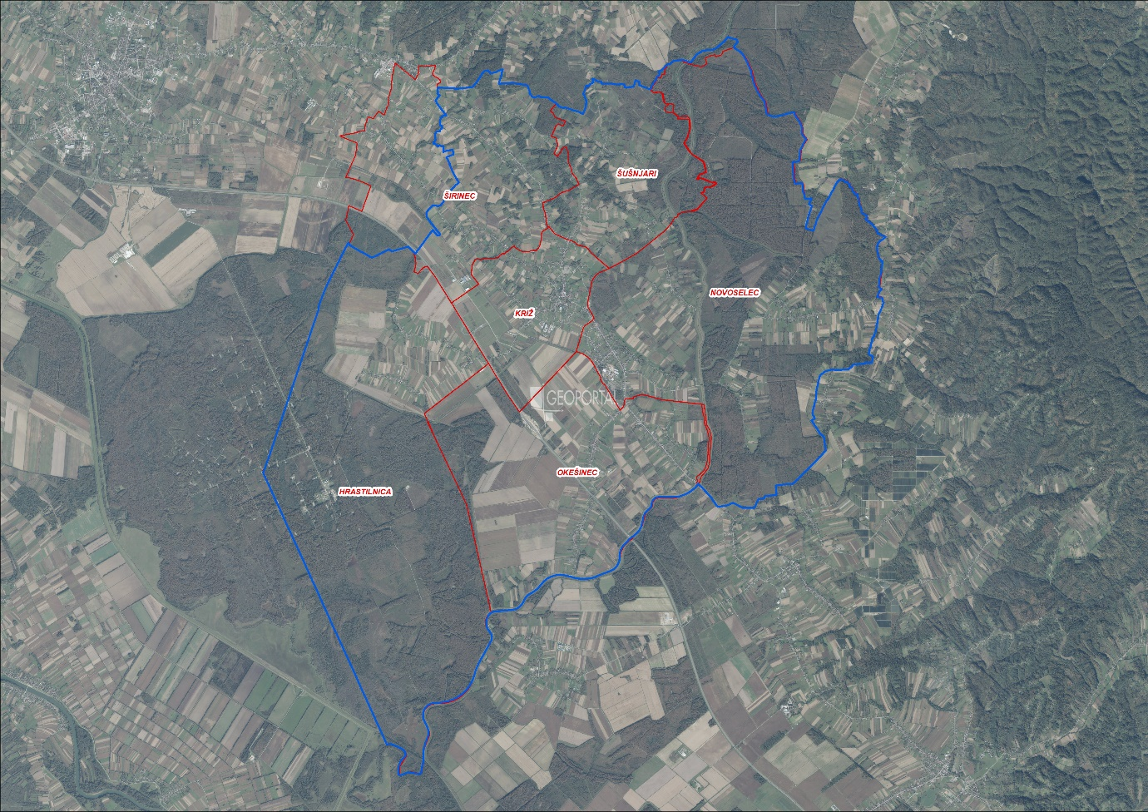
Slika 1: Katastarske općine Općine Križ, Izvor: Državna geodetska uprava - obrada autora

GOSPODARENJE POLJOPRIVREDNIM ZEMLJIŠTEM U VLASNIŠTVU REPUBLIKE HRVATSKE ZA OPĆINU KRIŽ

Sukladno Zakonu o poljoprivrednom zemljištu (NN 20/18, NN 115/18, NN 98/19 i NN 57/22, u daljnjem tekstu: Zakon) poljoprivredno zemljište je dobro od interesa za Republiku Hrvatsku i ima njezinu osobitu zaštitu. Poljoprivrednim zemljištem, u smislu ovoga Zakona, smatraju se poljoprivredne površine koje su po načinu uporabe u katastru opisane kao: oranice, vrtovi, livade, pašnjaci, voćnjaci, maslinici, vinogradi, ribnjaci, trstici i močvare, kao i drugo zemljište koje se može privesti poljoprivrednoj proizvodnji sukladno prostornom planu.

Poljoprivredno zemljište mora se održavati pogodnim za poljoprivrednu
proizvodnju. Pod održavanjem poljoprivrednog zemljišta pogodnim za poljoprivrednu
proizvodnju smatra se sprječavanje njegove zakorovljenosti i obrastanja višegodišnjim
raslinjem, kao i smanjenje njegove plodnosti.

Raspolaganje poljoprivrednim zemljištem u vlasništvu države u smislu ovoga
Zakona predstavlja: zakup i zakup za ribnjake, zakup zajedničkih pašnjaka, zamjena, prodaja, prodaja izravnom pogodbom, davanje na korištenje izravnom pogodbom, razvrgnuće suvlasničke zajednice, osnivanje prava građenja i osnivanje prava služnosti.

UKUPNA POVRŠINA POLJOPRIVREDNOG ZEMLJIŠTA U VLASNIŠTVU REPUBLIKE HRVATSKE

Prema dosada prikupljenim službenim podacima katastra, zemljišnih knjiga, pristiglih očitovanja nadležnih institucija i druge dokumentacije površina poljoprivrednog zemljišta u vlasništvu RH na području Općine Križ iznosi 982,1974 ha.
Popis svih katastarskih čestica poljoprivrednog zemljišta u vlasništvu RH kojima raspolaže Općina Križ nalazi se u excel TABLICI V1.

Prikaz katastarskih čestica poljoprivrednog zemljišta u vlasništvu RH na području Općine Križ sa podlogom digitalne ortofoto karte izrađena je prema službeno dostavljenim podacima Državne geodetske uprave za potrebe izrade Programa i nalazi se u prilogu KARTOGRAFSKI PRIKAZ 1, a njegov umanjeni prikaz vidljiv na slici 2.

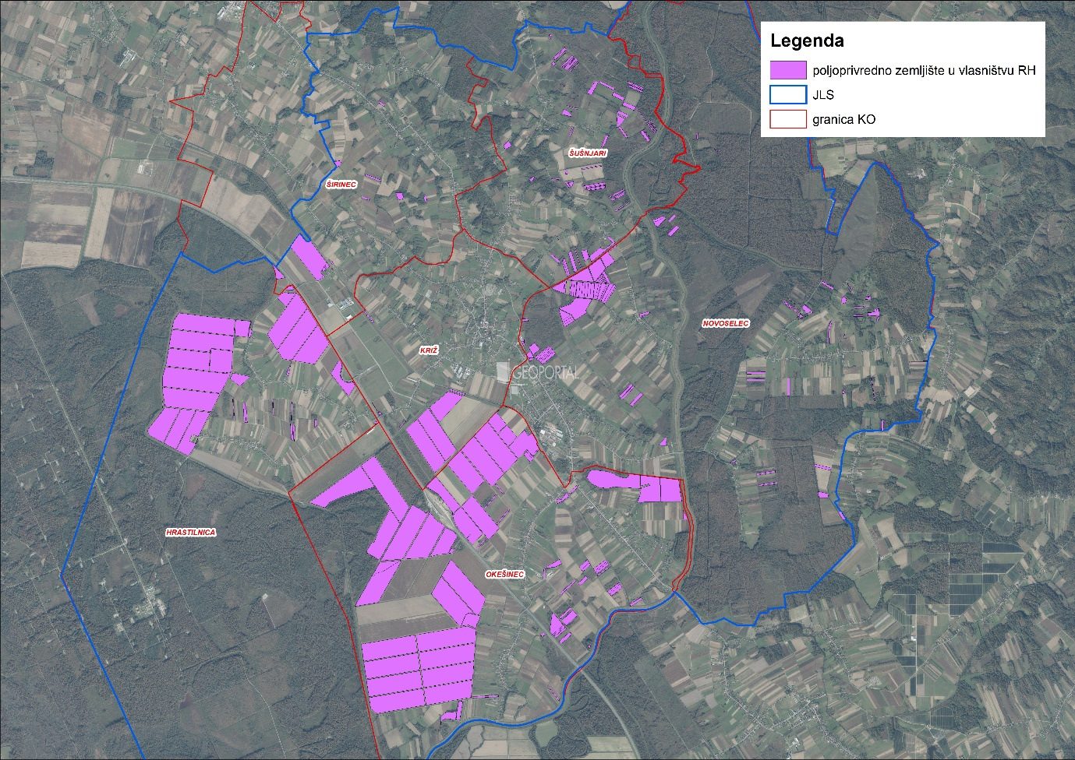
Slika 2:Ukupna površina državnog poljoprivredno zemljište na području Općine Križ
Izvor: Državna geodetska uprava, obrada autora

PODACI O DOSADAŠNJEM RASPOLAGANJU POLJOPRIVREDNIM ZEMLJIŠTEM U VLASNIŠTVU DRŽAVE

Poljoprivrednim zemljištem u vlasništvu Republike Hrvatske na području Općine Križ raspolagalo se temeljem sljedećih dosadašnjih oblika raspolaganja prikazanih u tablici T-3.
T-3: Prikaz dosadašnjeg raspolaganja poljoprivrednim zemljištem u vlasništvu RH
R.  br. | OBLIK RASPOLAGANJA  (skraćeni naziv iz ugovora) | Ukupan broj  ugovora | Ukupna površina po ugovorima
1 | zakup | 15 | 301,0780 ha
2 | dugogodišnji zakup | 1 | 121,4467 ha
3 | privremeno korištenje | 16 | 339,5516 ha
 | UKUPNO | 32 | 762,0763 ha

Prikaz katastarskih čestica koje su pod jednim od oblika raspolaganja poljoprivrednog zemljišta u vlasništvu RH na području Općine Križ sa podlogom digitalne ortofoto karte izrađena je prema službeno dostavljenim podacima Državne geodetske uprave za potrebe izrade Programa i nalazi se u prilogu KARTOGRAFSKI PRIKAZ 2, a njegov umanjeni prikaz vidljiv na slici 3.

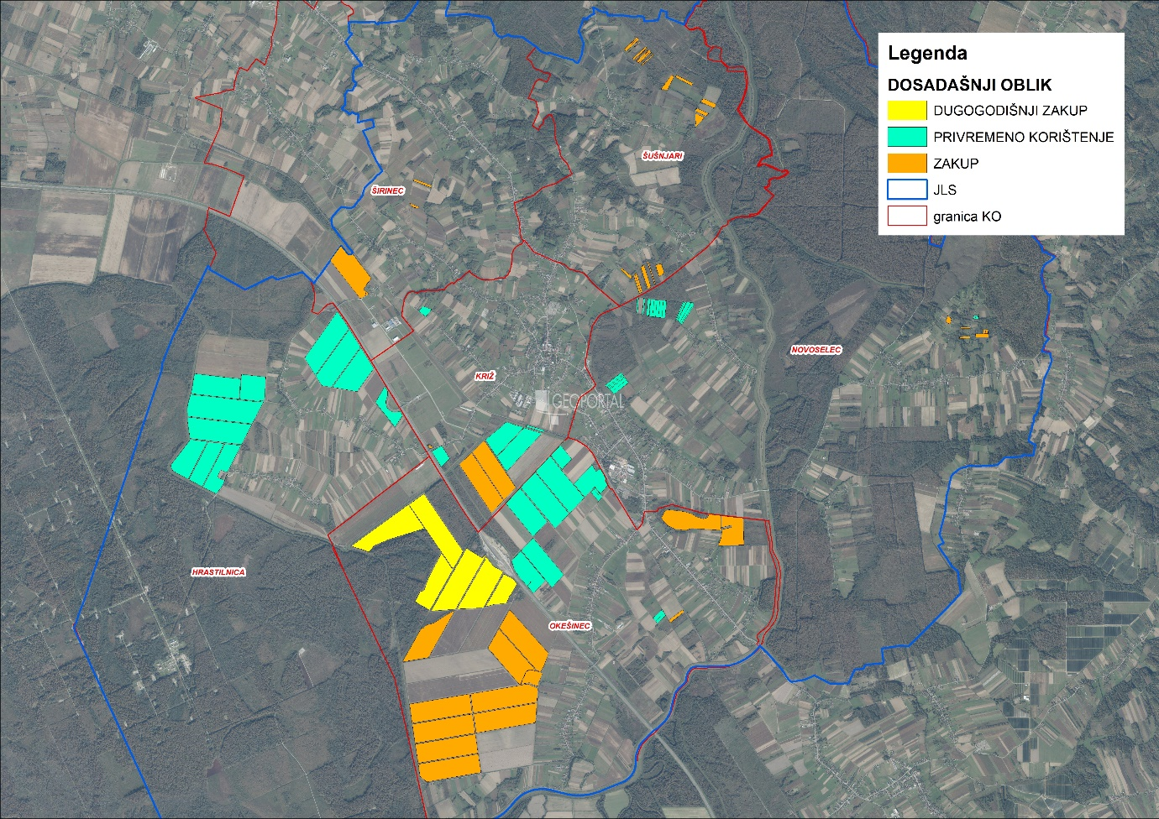
Slika 3: Prikaz dosadašnjeg raspolaganja poljoprivrednim zemljištem u vlasništvu RH na području Općine Križ
Izvor: Državna geodetska uprava, Općina Križ, Ministarstvo poljoprivrede - obrada autora

POVRŠINE ODREĐENE ZA ZAKUP

Na području Općine Križ za zakup poljoprivrednog zemljišta određeno je 961,3032 hektara.
Prikaz katastarskih čestica koje su Programom predviđene za zakup u vlasništvu RH na području Općine Križ sa podlogom digitalne ortofoto karte izrađena je prema službeno dostavljenim podacima Državne geodetske uprave za potrebe izrade Programa i nalazi se u prilogu KARTOGRAFSKI PRIKAZ 3, a njegov umanjeni prikaz vidljiv na slici 4.

Popis svih katastarskih čestica poljoprivrednog zemljišta u vlasništvu RH određenih za davanje u zakup nalazi se u TABLICI V1, a u tablici T-4 prikazana je površina određena za zakup prema katastarskim općinama.

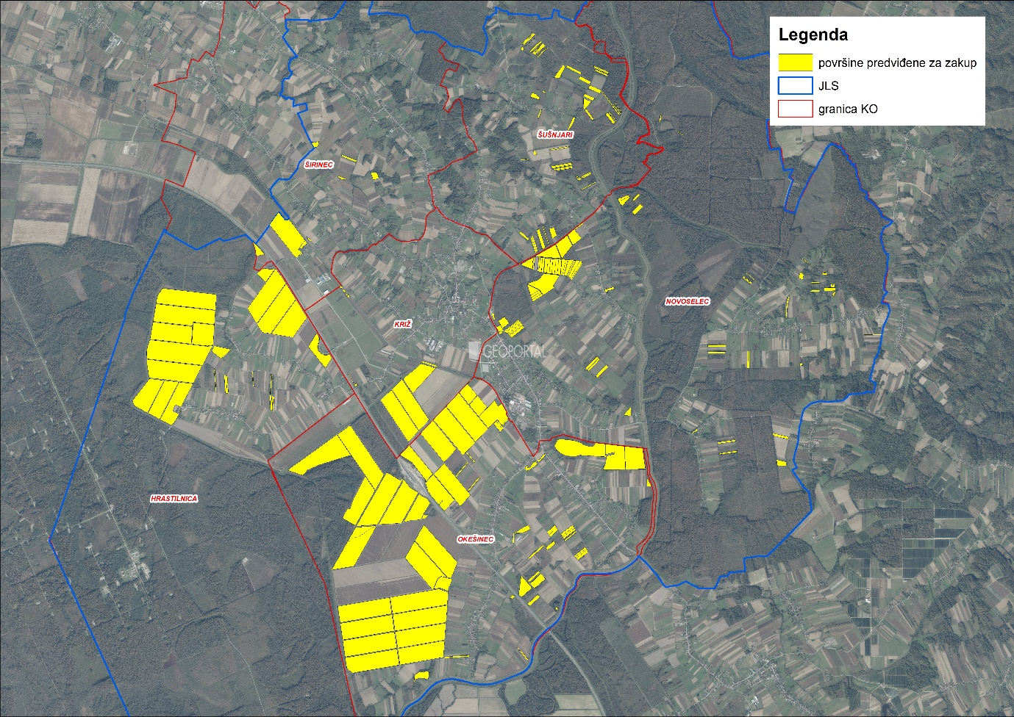
Slika 4: Površine određene za davanje u zakup na području Općine Križ
Izvor: Državna geodetska uprava, Općina Križ - obrada autora

T-4: Poljoprivredno zemljište određeno za zakup prema katastarskim općinama
Naziv katastarske općine | Površina (ha)
HRASTILNICA | 248,0071
KRIŽ | 49,3452
NOVOSELEC | 68,1566
OKEŠINEC | 547,4737
ŠIRINEC | 22,0903
ŠUŠNJARI | 26,2303
Ukupni zbroj | 961,3032

POVRŠINE ODREĐENE ZA PRODAJU

Na području Općine Križ za prodaju poljoprivrednog zemljišta određeno je 4,6360 hektara.
Popis svih katastarskih čestica poljoprivrednog zemljišta u vlasništvu RH određenih za prodaju nalazi se u TABLICI V1.

Prikaz katastarskih čestica koje su Programom predviđene za prodaju u vlasništvu RH na području Općine Križ sa podlogom digitalne ortofoto karte izrađena je prema službeno dostavljenim podacima Državne geodetske uprave za potrebe izrade Programa i nalazi se u prilogu KARTOGRAFSKI PRIKAZ 4, a njegov umanjeni prikaz vidljiv na slici 5.

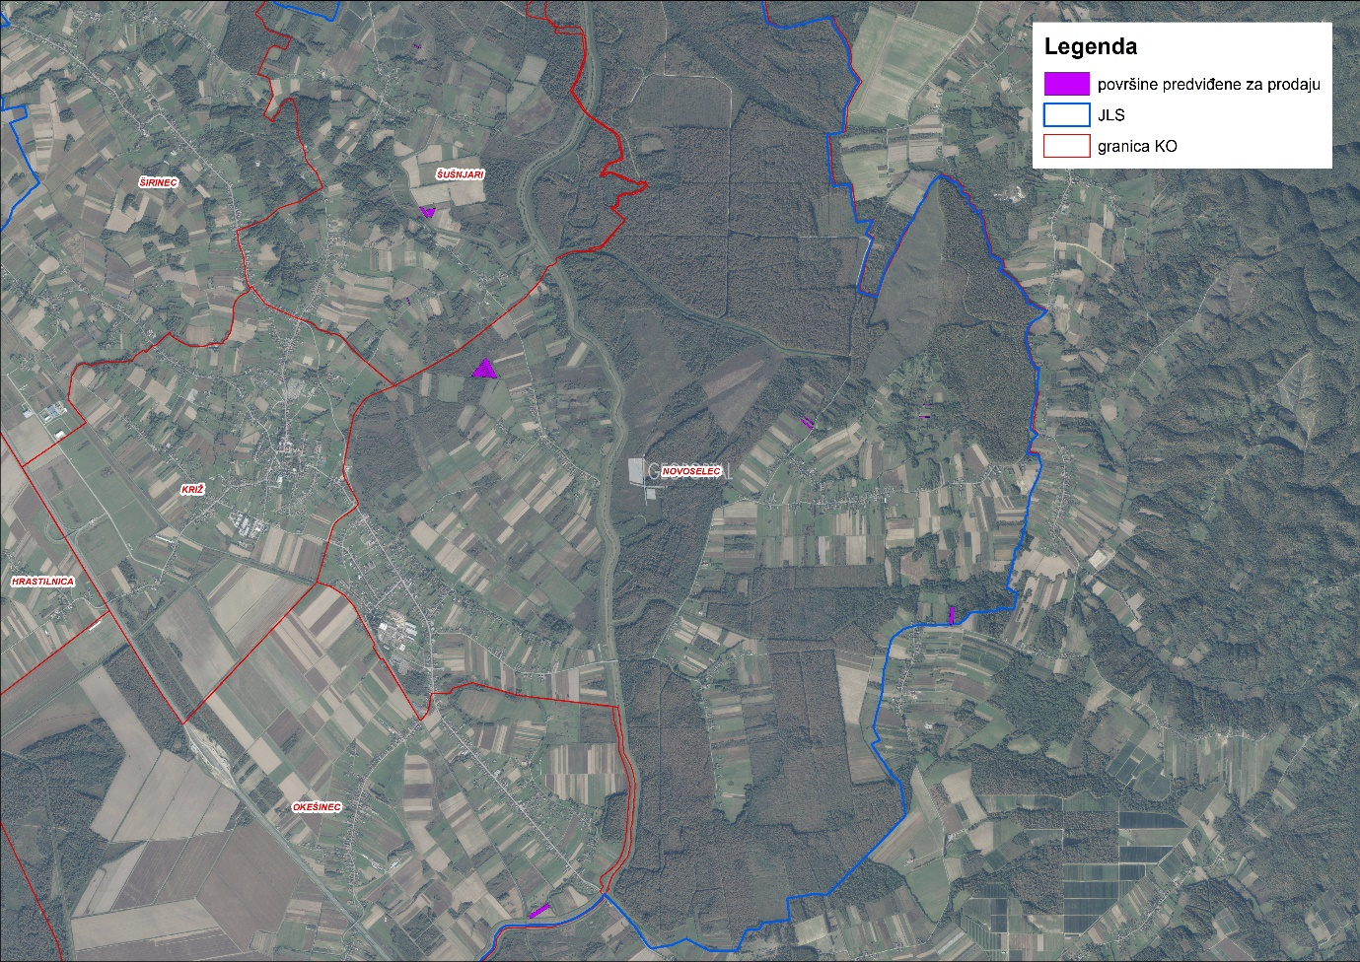
Slika 5: Površine određene za prodaju na području Općine Križ
Izvor: Državna geodetska uprava, Općina Križ - obrada autora

POVRŠINE ODREĐENE ZA POVRAT

Na području Općine Križ za povrat poljoprivrednog zemljišta određeno je 20,5140 hektara.
Popis svih katastarskih čestica poljoprivrednog zemljišta u vlasništvu RH određenih za povrat nalazi se u TABLICI V1.

Očitovanjem Zagrebačke Županije, Upravnog odjela za prostorno uređenje, gradnju i zaštitu okoliša, Odsjeka za imovinsko-pravne poslove Ispostava Ivanić-Grad (KLASA:034-04/22-12/18, URBROJ: 238-18-12-05/2-22-2, 29.12.2022.) dostavljen je podatak okvirne površine poljoprivrednog zemljišta na području Općine Križ za koju je podnijet zahtjev za povrat, a iznosi cca 35 jutara i 795 čhv (cca 20,4269 ha).

Prikaz katastarskih čestica koje su Programom predviđene za povrat u vlasništvu RH na području Općine Križ sa podlogom digitalne ortofoto karte izrađena je prema službeno dostavljenim podacima Državne geodetske uprave za potrebe izrade Programa i nalazi se u prilogu KARTOGRAFSKI PRIKAZ 5, a njegov umanjeni prikaz vidljiv na slici 6.

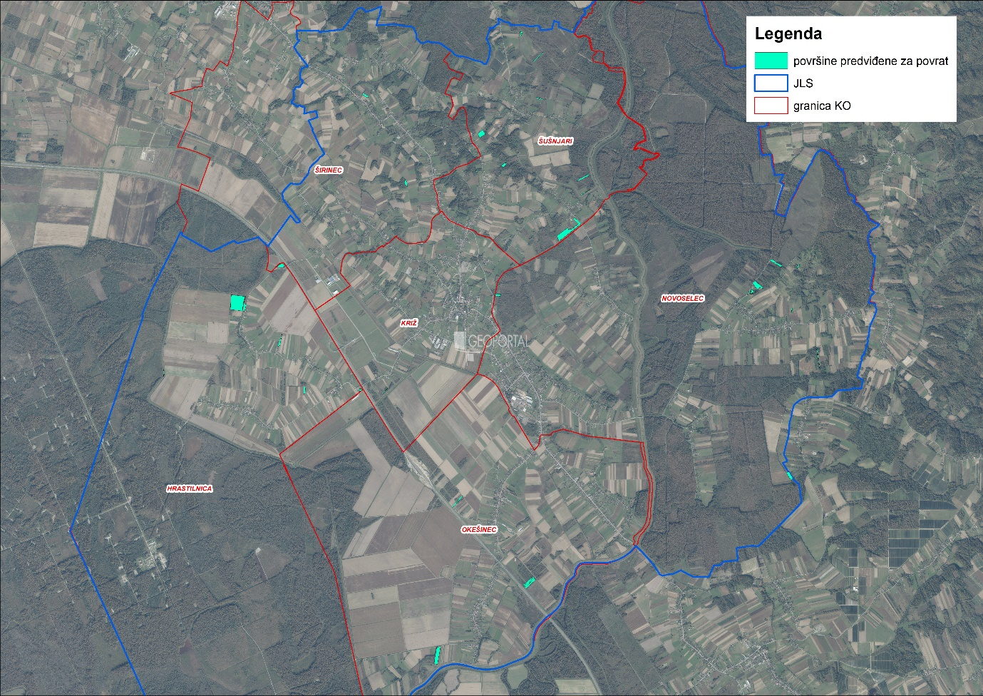Slika 6: Površine određene za povrat
Izvor: Državna geodetska uprava, Općina Križ - obrada autora

POVRŠINE ODREĐENE ZA ZAKUP ZA RIBNJAKE

Na području Općine Križ ne postoje površine poljoprivrednog zemljišta u vlasništvu Republike Hrvatske određene za zakup za ribnjake.

POVRŠINE ODREĐENE ZA ZAKUP ZAJEDNIČKIH PAŠNJAKA

Na području Općine Križ ne postoje površine poljoprivrednog zemljišta u vlasništvu Republike Hrvatske određene za zakup zajedničkih pašnjaka.

- POVRŠINE ODREĐENE ZA OSTALE NAMJENE

Na području Općine Križ ne postoje površine poljoprivrednog zemljišta u vlasništvu Republike Hrvatske određene za ostale namjene.

PRILOZI:
- Dokumentacija sukladno Pravilniku o dokumentaciji potrebnoj za donošenje Programa raspolaganja poljoprivrednim zemljištem u vlasništvu RH (NN 98/2022):
- Kopija katastarskog plana,
- Zemljišnoknjižni izvadci, Posjedovni listovi,
- Uvjerenje Upravnog tijela županije, odnosno Grada Zagreba, nadležnog za prostorno uređenje da li se predmetne čestice nalaze izvan granica građevinskog područja,
- Očitovanje tijela regionalne samouprave, odnosno Grada Zagreba o površini koju je potrebno osigurati kao nadoknadu za oduzetu imovinu,
- Uvjerenje Hrvatskih šuma d.o.o.,
- Očitovanje Hrvatskih voda,
- Uvjerenje Upravnog tijela županije, odnosno Grada Zagreba, nadležnog za prostorno uređenje da li su predmetne čestice u obuhvatu postojećeg i/ili planiranog sustava javnog navodnjavanja,
- Očitovanje Hrvatskog centra za razminiranje,
- Mišljenje nadležnog tijela za zaštitu okoliša o potrebi provedbe strateške procjene utjecaja na okoliš,

- Popis priloga iz detaljne razrade Programa
- TABLICA V1 : Popis katastarskih čestica poljoprivrednog zemljišta u vlasništvu RH po katastarskim općinama.
- KARTOGRAFSKI PRIKAZ 1: poljoprivredno zemljište u vlasništvu RH za Općinu Križ
- KARTOGRAFSKI PRIKAZ 2: dosadašnje raspolaganje poljoprivrednim zemljištem u vlasništvu RH za Općinu Križ
- KARTOGRAFSKI PRIKAZ 3: površine određene za zakup za Općinu Križ
- KARTOGRAFSKI PRIKAZ 4: površine određene za prodaju za Općinu Križ
- KARTOGRAFSKI PRIKAZ 5: površine određene za povrat za Općinu Križ
- KOPIJE KATASTARSKOG PLANA - PK u digitalnom obliku s označenim oblicima raspolaganja

